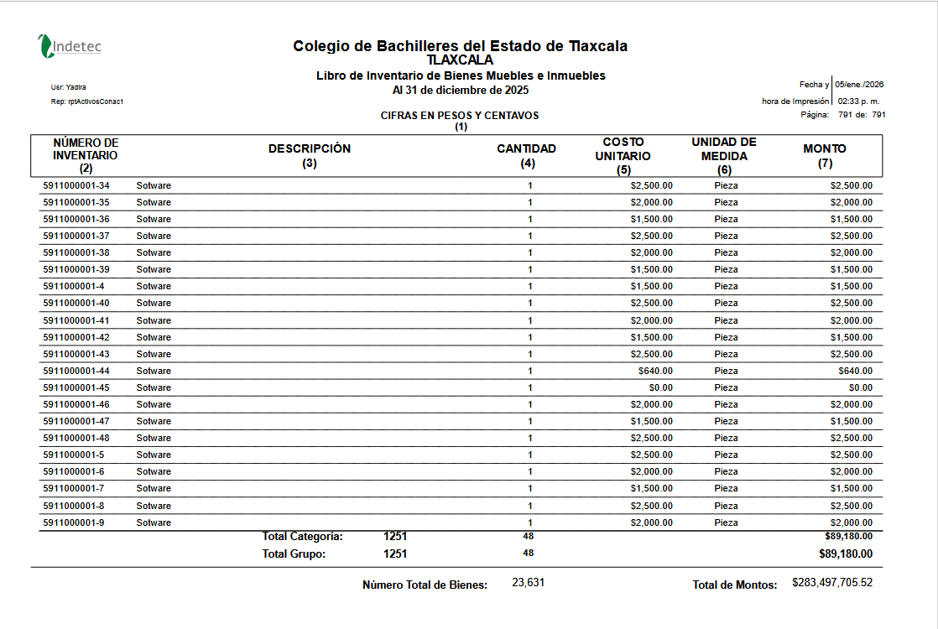

________________________________________
LIC.GUILLERMO COSETL FLORES
DIRECTOR ADMINISTRATIVO

______________________________________
DR. JOSÉ ALONSO TRUJILLO DOMÍNGUEZ
DIRECTOR GENERAL

Relación de bienes muebles e inmuebles que componen el patrimonio
Cuenta Pública 2025
(pesos)
Ente público COLEGIO DE BACHILLERES DEL ESTADO DE TLAXCALA
Código | Descripción del bien mueble | Valores en libros
 | LA INFORMACIÓN SE PRESENTARÁ EN MEDIO MAGNETICO POR EL VOLUMEN DE BIENES QUE SE MANEJAN EN LA INSTUTUCIÓN.
 | TOTAL | $ 283,497,705.52

Bajo protesta de decir verdad declaramos que los Estados Financieros y sus notas son razonablemente correctos y responsabilidad del emisor.

______________________________________
DR. JOSÉ ALONSO TRUJILLO DOMÍNGUEZ
DIRECTOR GENERAL

________________________________________
LIC.GUILLERMO COSETL FLORES
DIRECTOR ADMINISTRATIVO

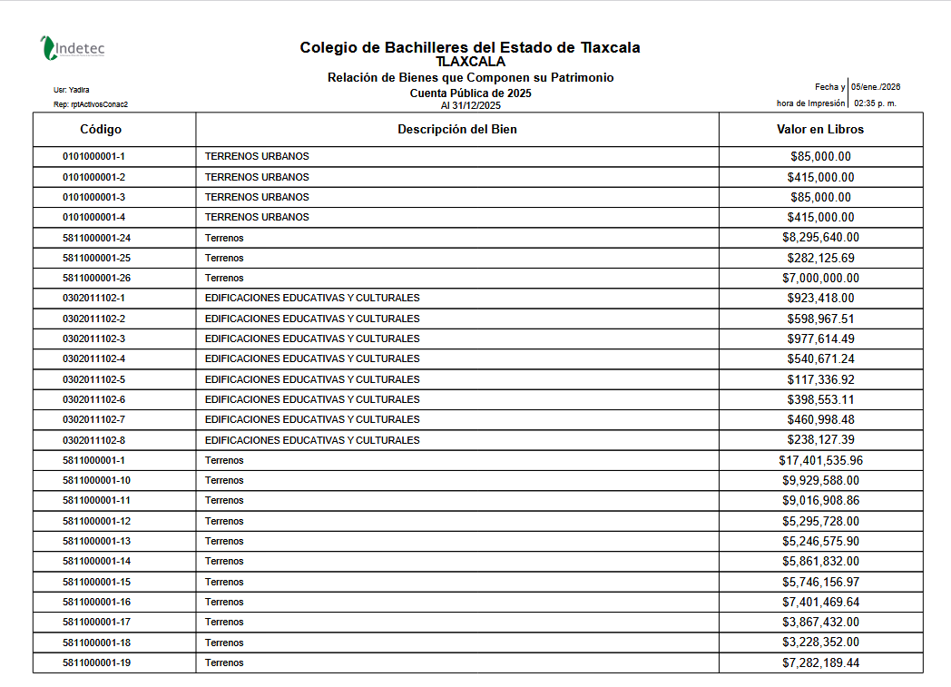
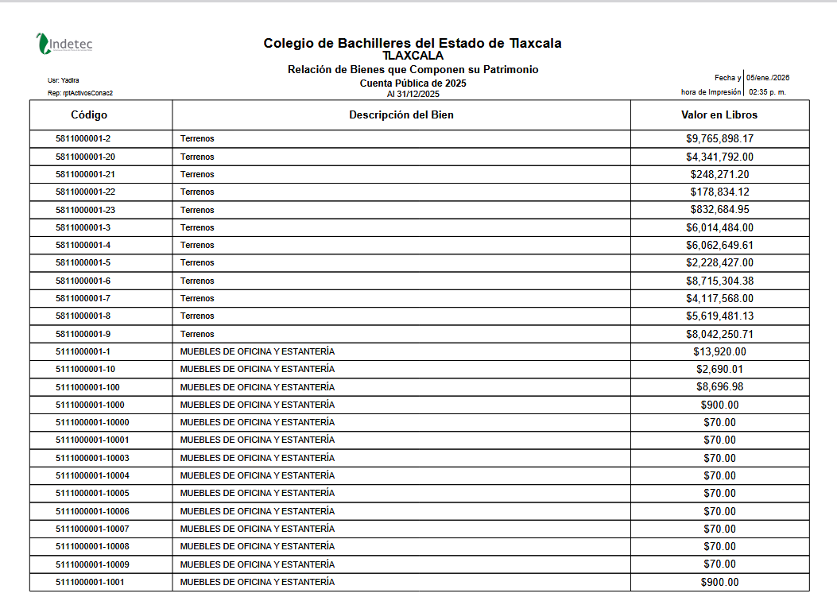

Bajo protesta de decir verdad declaramos que los Estados Financieros y sus Notas son razonablemente correctos y responsabilidad del emisor.

_________________________________________
LIC. GUILLERMO COSETL FLORES
DIRECTOR ADMINISTRATIVO

______________________________________
DR. JOSÉ ALONSO TRUJILLO DOMÍNGUEZ
DIRECTOR GENERAL

Relación de esquemas bursátiles y de coberturas financieras
(Artículo 46, último párrafo LGCG)

CUENTA PÚBLICA 2025
COLEGIO DE BACHILLERES DEL ESTADO DE TLAXCALA
Relación de cuentas bancarias productivas específicas
Fondo, Programa o Convenio | Datos de la Cuenta Bancaria
Fondo, Programa o Convenio | Institución Bancaria | Número de cuenta
RADICACION FEDERAL COBAT 2025 | SANTANDER | 5974-4
RECURSO FEDERAL TBC 2025 | BBVA BANCOMER | 0373-8

El Colegio de Bachilleres del Estado de Tlaxcala, es un Órgano Público Desconcentrado del Gobierno del Estado de Tlaxcala, con facultades delegadas y con patrimonio específicamente asignado, con autonomía de decisión técnica, operativa y administrativa, el cual fue creado mediante Decreto NÚMERO 35 “Ley que crea el Colegio de Bachilleres del Estado de Tlaxcala” el 5 de agosto de 1981, tiene por objeto, en la esfera de competencia estatal, impartir, impulsar, coordinar y normar la Educación del Nivel Medio Superior en el Estado.
El Colegio de Bachilleres del Estado de Tlaxcala se rige por lo dispuesto en la Ley Federal de Educación, la Constitución Política del Estado de Tlaxcala, las normas que de éstas emanen y por los planes de organización académica que se determinen, está integrado por 24 planteles, el domicilio de las Oficinas Centrales se localiza en calle Miguel N. Lira No. 3 Tlaxcala, Tlaxcala.
Origen de los recursos.
Mediante el CONVENIO DE COORDINACIÓN DE FINANCIAMIENTO DEL COLEGIO DE BACHILLERES DEL ESTADO DE TLAXCALA Y LA SECRETARÍA DE EDUCACIÓN PÚBLICA:
“La Secretaría” y el “Gobierno” se comprometen una vez efectuada la deducción de los Ingresos derivados de las Cuotas por cooperación que aporte el alumnado y de los Ingresos Propios de servicios escolares, del Presupuesto Anual de Gastos, a compartir los gastos de operación (Capitulo 1000, Capitulo 2000 y Capitulo 3000), de la siguiente forma:
A).- Un 50% de los gastos de operación por la “Secretaría” a través del Consejo Nacional de Fomento Educativo,
B).- Un 50% de los gastos de operación por el “Gobierno” a través de los mecanismos de Recaudación que estime conveniente.
C) Adicionalmente se obtienen ingresos propios por cuotas de recuperación para ser ejercido en gastos del Capítulo 4000 y Capitulo 5000.
Se hace de su conocimiento que el Colegio de Bachilleres del Estado de Tlaxcala, desde su origen y durante el ejercicio fiscal 2023, no ha sido sujeto a deuda pública, además de fomentar la liquidez y certidumbre con los trabajadores, proveedores y pasivos a corto y largo plazo.

Información adicional que dispongan otras leyes

El Colegio de Bachilleres del Estado de Tlaxcala, fue creado mediante Decreto NÚMERO 35 “Ley que crea el Colegio de Bachilleres del Estado de Tlaxcala” el 5 de agosto de 1981, tiene por objeto, en la esfera de competencia estatal, impartir, impulsar, coordinar y normar la Educación del Nivel Medio Superior en el Estado, el cual se rige bajo la siguiente normatividad:

Normativa Federal
- Constitución Política de los Estados Unidos Mexicanos.
- Ley Federal de Educación.
- Ley del Impuesto Sobre la Renta.

Normativa Estatal

- Constitución Política del Estado de Tlaxcala.
- Ley de Educación para el Estado de Tlaxcala.
- Ley de Ingresos del Estado de Tlaxcala.
- Ley de Responsabilidades de los Servidores Públicos para el Estado de Tlaxcala.
- Ley de Entidades Paraestatales.
- Ley de Acceso a la Información Pública para el Estado de Tlaxcala.
- Ley de Adquisiciones, Arrendamientos y Servicios del Estado de Tlaxcala.

Normatividad emitida por el Consejo Nacional de Armonización Contable (CONAC)
- Ley General de Contabilidad Gubernamental.
- Clasificación por Rubro de Ingresos.
- Clasificación Funcional del Gasto.
- Clasificación Programática.
- Clasificación por Tipo de Gasto.
- Clasificación por Objeto del Gasto.
- Clasificación por Fuentes de Financiamiento.

Con fundamento en lo dispuesto por el Titulo Quinto, Capítulo I, articulo 56, párrafo primero, de la Ley General de Contabilidad Gubernamental donde establece que “La generación y publicación de la información financiera de los entes públicos a que se refiere esta Titulo se hará conforme a las normas, estructura, formatos y contenido de la información, que para tal efecto establezca el consejo y difundirse en la página de internet del respectivo ente público”.

Por lo antes expuesto el Colegio de Bachilleres del Estado de Tlaxcala señala la página web: como liga de acceso para la publicación de la información armonizada
https://cobatlaxcala.edu.mx/COBAT/transparencia/cuentapublica.html

